HST180 – Consultar Alegação do Pedido de Impugnação de Resultado de Eleição - Profissional

<Nome do Produto>Sistema Processo Eleitoral

<Nome do cliente>CAU

**Revisões do Documento**

|  |  |  |  |
| --- | --- | --- | --- |
| **Revisão** | **Data** | **Lista de Autores** | **Observações** |
| 1.0 | 08/07/2020 | Flávia Monteiro | Em atendimento a OS1752 Sprint 02:  - Inclusão da funcionalidade. |

**Sumário**

HST180 – Consultar Alegação do Pedido de Impugnação de Resultado de Eleição - Profissional 4

COMO PO 4

QUERO incluir nova funcionalidade 4

PARA consultar as alegações cadastradas para o Pedido de Impugnação de Resultado da Eleição. 4

PROTÓTIPO 4

CRITÉRIOS DE ACEITE 5

INFORMAÇÕES COMPLEMENTARES 6

# HST180 – Consultar Alegação do Pedido de Impugnação de Resultado de Eleição - Profissional

## COMO PO

## QUERO incluir nova funcionalidade

## PARA consultar as alegações cadastradas para o Pedido de Impugnação de Resultado da Eleição.

## PROTÓTIPO

1. Dados recuperados e apresentados das alegações cadastradas do pedido de impugnação de resultado

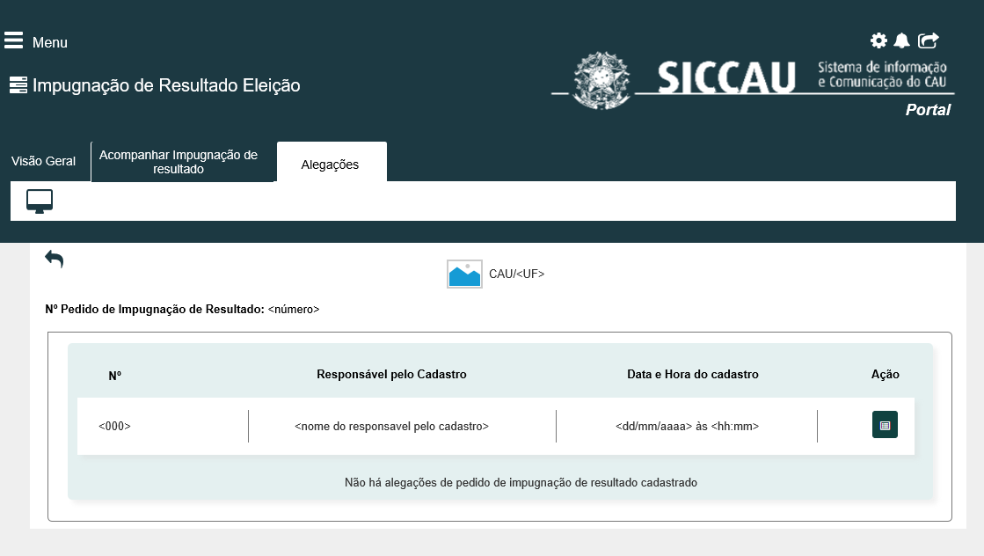

|  |  |  |  |  |  |
| --- | --- | --- | --- | --- | --- |
| Campos | | | | | |
| **Nome** | **Descrição** | **Tipo** | **Valores Válidos** | **Formato** | **Restrições** |
| * Manter cores, fontes e outros padrões atuais do sistema inalterados. | | | | | |
|  | Apresenta a imagem do Estado de impugnação de resultado. | * Imagem | - | - | * Campo obrigatório * Campo não editável. * Dado recuperado do cadastro de impugnação de resultado de eleição. * O campo é apresentado somente se houver alegações cadastradas. |
| <UF> | Apresenta a UF que recebeu o pedido de impugnação de resultado. | * Alfanumérico | - | - | * Campo obrigatório. * Campo não editável. * Dado recuperado do cadastro de impugnação de resultado de eleição. * O campo é apresentado somente se houver alegações cadastradas. |
| Nº pedido de impugnação de resultado | Apresenta o número do pedido de impugnação de resultado ao qual as alegações estão vinculadas. | * Numérico | - | - | * Campo obrigatório. * Campo não editável * O campo é apresentado somente se houver alegações cadastradas. * Dado recuperado do cadastro de pedido de impugnação de resultado. |
| Nº | Apresenta o número sequencial, por ordem de cadastro. | * Numérico | - | - | * Campo obrigatório. * Campo não editável * O campo é apresentado somente se houver alegações cadastradas. * Lista a quantidade de registro na tela. |
| Responsável pelo Cadastro | Apresenta o nome do responsável que cadastrou a alegação. | * Alfanumérico | - | - | * Campo obrigatório. * Campo não editável * O campo é apresentado somente se houver alegações cadastradas. * Dado recuperado do cadastro de alegação do pedido de impugnação de resultado. |
| Data e Hora do cadastro | Apresenta a data e a hora em a alegação foi cadastrada. | * Data/Hora * Máscara   dd/mm/aaaa às hh:ss | - | - | * Campo obrigatório. * Campo não editável * O campo é apresentado somente se houver alegações cadastradas. * Dado recuperado do cadastro de alegação do pedido de impugnação de resultado. |
| Ação | Label | * Texto |  |  | * O campo é apresentado somente se houver alegações cadastradas. |
| Não há alegações de pedido de impugnação de resultado cadastrado | Mensagem informativa. | * Texto | - | - | * A mensagem é apresentada somente se não houver alegações cadastradas. |
| Comandos | | | | | |
| Acompanhar impugnação de resultado | Quando acionado estende para a funcionalidade “Consultar Pedido (s) de Impugnação de Resultado”. | Hiperlink | Não se aplica | Não se aplica | * Não se aplica |
| Alegações | Quando acionado estende para a funcionalidade “Visualizar alegação do Pedido de Impugnação de Resultado”. | Hiperlink | Não se aplica | Não se aplica | * Não se aplica |
|  | Quando acionado, apresenta a funcionalidade “Visualizar dados da alegação”. | Imagem | Hyperlink | - | * - |

1. Dados apresentados sem cadastro de alegação

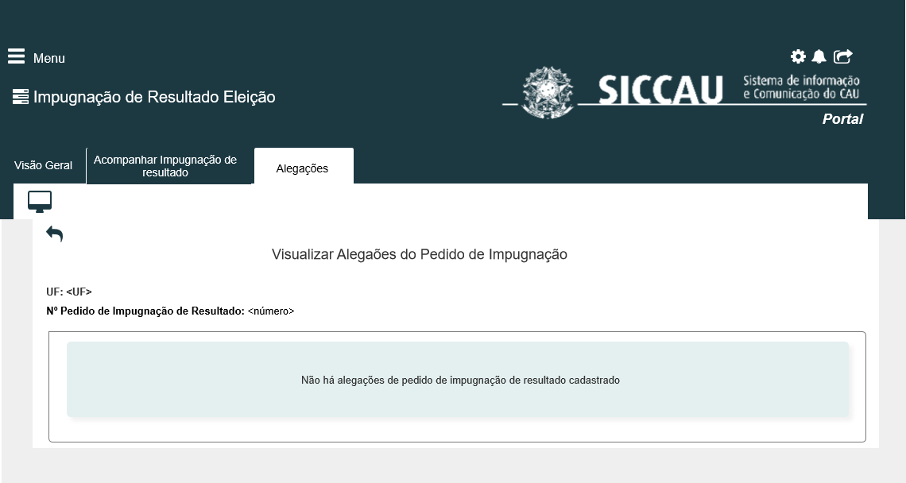

## CRITÉRIOS DE ACEITE

1. **Premissa:** 
   1. Todos os membros de Chapa do Estado ou IES para o qual o pedido de impugnação foi cadastrado, Membros de Comissão e Impugnante podem visualizar as alegações.
   2. A funcionalidade é apresentada após o arquiteto e urbanista acionar a aba “Alegações”, no detalhe do pedido de impugnação, ou;
      1. Após o término do período de vigência informado na atividade 6.2.
2. **Regras Gerais:**
   1. Quando o arquiteto e urbanista acionar a ação “Visualizar”, representada pelo ícone , então o sistema estende para a história de usuário Eleitoral_HST181_Detalhar_Alegacao_Pedido_Impugnacao_Resultado.

## INFORMAÇÕES COMPLEMENTARES

História relacionada:

*Eleitoral_HST181_Detalhar_Alegacao_Pedido_Impugnacao_Resultado.*